Accueil de Loisirs
Vallée de la Jordanne

Projet Pédagogique 2022/2023

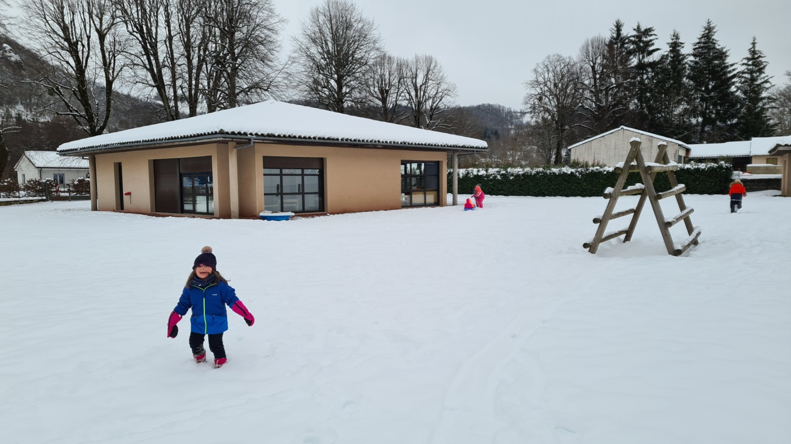

17, les Terres Blanches,15130 Saint-Simon
sivomjordanne@orange.fr
06.76.02.36.81
Facebook : Accueil Loisirs Vallée Jordanne

- Présentation

- L'accueil de loisirs de la vallée de la Jordanne
L’accueil de loisirs intercommunal de la vallée de la Jordanne est géré par le SIVU de la vallée de la Jordanne. Cette structure est ouverte aux enfants de cinq communes : Saint-Simon, Velzic, Lascelle, Saint-Cirgues, Mandailles, ainsi qu’aux jeunes séjournant sur ce secteur durant les vacances. Le budget annuel est voté par le syndicat selon la fréquentation et les activités prévisionnelles. La participation financière des familles est établie suivant leur quotient familial. Le barème tarifaire est mis en place chaque année.

- Le cadre
La structure fonctionne dans des locaux spécifiques sur la commune de Saint-Simon. Elle peut recevoir jusqu'à 50 enfants. L’espace extérieur est sécurisé et dispose de quelques structures de jeux en bois. L’espace intérieur dispose : d’un espace pour les 3 /6 ans avec une salle de sieste et une salle d’activités plus deux toilettes et point d’eau adaptés à leur âge, d’un espace pour les 7/11 ans constitué d’une salle d’activités ainsi que 2 toilettes et lavabos séparés.

- Le public
Nous privilégions au mieux un fonctionnement par groupe d’âges qui permet à chacun de vivre à son rythme de façon sécurisante.
Groupe des 3/6 ans :
L’équipe d’animation doit être vigilante aux besoins suivants :
- Les repères : veiller à ce que les animateurs soient les mêmes sur une période donnée.
Les temps de repos : notamment en début d’après-midi, sieste pour les plus jeunes et temps calme pour les autres.

Le temps du repas, si possible dans le calme et l’écoute.
- Besoin de bouger, prévoir des activités courtes (45min max)
- Assurer sa protection, son hygiène.
- Un espace spécifique avec du matériel adapté
- Privilégier le fonctionnement en petits groupes homogènes.

Groupe des 7 /12 ans :
- Instaurer un climat de sécurité
- Donner un cadre et des règles
- Veiller au bon rythme de la journée, temps d’activités, temps calmes, temps libres.
- Vigilance pour qu’il n’y est pas d’enfants à l’écart
- Ecouter et guider
- Respecter le matériel et les autres
- Expérimenter
- Privilégier la mixité

- L’équipe :
Le personnel est constitué de 2 animatrices permanentes : Amandine Hoeffelin diplômée BAFA, (BAFD en formation) Julie Raoux diplômée BAFA.
Annick Contamine diplômée BEATEP (occasionnellement)
Une équipe occasionnelle de 2 à 3 animateurs suivant la période.

- Les objectifs pédagogiques
Objectif 1
Accompagner l’enfant vers plus d’autonomie
Objectif opérationnel  Développer l’autonomie de l’enfant à l’aide de repères  Permettre à l’enfant de construire sa journée de loisirs, d’être acteur de ses vacances  Développer l’autonomie de l’enfant à partir de ses capacités et donc l’aider à grandir | Moyens de réalisation  Expliquer en début de période le déroulement de la journée (temps libres, activités, repas, temps calme)  Associer l’enfant dans la vie du centre en participant aux tâches de la vie quotidienne (participation de l’enfant dans la mise en place d’une activité et à son rangement par exemple)  Les aménagements ainsi que le matériel sont adaptés à chaque tranche d’âge  Le programme d’activités proposé par l’équipe peut être modifié selon le souhait ou la motivation de l’enfant  Permettre à l’enfant de mettre en place ses propres activités  Donner la possibilité à l’enfant de ne rien faire en s’orientant vers les espaces dédiés aux temps calme et temps libres  Valoriser les initiatives de l’enfant en l’encourageant et le reconnaissant dans ses compétences  L’équipe d’animation privilégie les projets en donnant les moyens nécessaires pour les réaliser  L’animateur aide mais ne fait pas à la place de l’enfant  Donner la possibilité à l’enfant de choisir et pratiquer une diversité d’activité : sportives, culturelle, manuelle… | Critères d’évaluation  Programme  Le degré de compréhension  L’enfant range seul ses affaires personnelles à l’endroit prévu à cet effet  Les enfants les plus jeunes s’habillent seuls ou ont progressé  Les enfants sont à l’aise dans les activités  L’équipe d’animation a su rebondir lors d’une animation non réussie  L’enfant utilise les jeux et le matériel mis à disposition  Est-ce que les enfants utilisent ces espaces ?  Au moins une demie après midi, le programme est libre, les enfants choisissent l’activité  Les activités basées sur un thème sont renouvelées par période  Les activités peuvent être sur un thème durant une période ou plusieurs, voire suivi durant toute une année

Objectif 2
Découvrir et respecter les richesses de son environnement humain et naturel
Accompagner l’enfant pour qu’il découvre le milieu naturel proche de lui  Sensibiliser l’enfant à l’écologie en passant par la faune  Ouvrir l’enfant à d’autres connaissances | Mettre en place des activités en rapport avec le milieu naturel l’entourant (jeux de piste randonnées, bricolage)  Réaliser des visites de fermes ou de lieux animaliers  Participer à des animations culturelles proposées par différentes structures de l’enfance  (Festival d’expression enfantine, exposition, musée, théâtre)  Pendant l’été une sortie sur une journée entière le jeudi  Mise en place d’un mini camp pour les 7/12 ans  Mettre en place un espace ou l’enfant peut afficher des photographies ou dessins en rapport avec ce qu’il a vu et découvert | Chaque enfant a fait durant une période de vacances au moins une production en rapport avec la nature (land art, nichoir, jeux)  L’enfant ne jette plus de papier dans les locaux ou dans la nature  Diversité des structures visitées durant l’année  Les enfants ont un retour positif de leur expérience  Demande d’une année sur l’autre pour une réinscription  Discussion et partage durant l’activité  Les enfants demandent et affichent leurs créations

Objectif 3
Favoriser la sociabilisation et l’apprentissage de la vie en collectivité, le vivre ensemble
Permettre à chaque enfant de prendre sa place dans le groupe  Être dans le respect de chacun  Mettre en avant les notions de partage, de solidarité et d’entraide dans la vie quotidienne et les activités  Favoriser l’accueil des enfants porteurs de handicap | Le centre fonctionne par groupe d’âge, 3 /6 ans et 7 /12 ans  Expliquer aux enfants qu’ils doivent venir parler à un animateur s’ils se sentent rejetés  Mettre en place des temps de communication pour échanger et découvrir les activités de la journée  Mettre en place des jeux ludiques coopératifs  Expliquer aux enfants qu’il est important d’être poli entre eux et avec le personnel  Mélange des groupes d’enfants durant les temps libre et les repas  Faire en sorte que les enfants s’organisent autour d’un projet collectif  Préparer l’accueil des enfants porteurs de handicap avec la famille en la rencontrant en amont afin de connaître les capacités de l’enfant et de définir les modalités d’accueil  Préparer l’équipe d’animation à cet accueil et définir l’organisation autour de cet accueil, renforcer l’équipe si nécessaire | Degré de cohérence du groupe  Aucun enfant ne s’est retrouvé isolé par manque d’affinité  L’enfant prend un temps de parole durant la journée  L’enfant demande à refaire un jeu ou une activité  L’enfant propose de lui-même un jeu  Les enfants disent  « Bonjour » « merci » tout au long de la journée »  Les plus grands aident les plus jeunes pendant les repas (service, coupe la nourriture)  Les enfants les plus rapides viennent en soutien aux plus lents  Les enfants ont réussi à mettre en place une réalisation, une création dans un petit groupe  La structure a-t-elle reçu des demandes ? A-t-elle accueilli des enfants avec handicap ?

- La vie quotidienne

- Les horaires
Les enfants peuvent fréquenter l’accueil de loisirs à la demi-journée ou à la journée complète. L’ouverture se fait de 7h45 à18h30. A l’ouverture 7h45, les parents accompagnent leurs enfants dans la salle de leur groupe d’âge, l’animateur présent accueille la famille, il les inscrit sur le listing pour la demi-journée, pour la journée complète avec repas ou pour la semaine, un espace est réservé pour les annotations particulières (pour les soins, les départs plus tôt…) Jusqu'à 9h il s’agit d’un temps libre ou les enfants accompagnés des animateurs choisissent leurs jeux ou activités. Vers 9h une activité de groupe est proposée. Les enfants ne souhaitant pas participer, ne sont pas forcés, mais doivent rester non loin du groupe. Les activités sont variées et souvent choisies en fonction d’un thème pour la semaine. En fin de matinée, c’est un nouveau temps libre. De 11h30 à 12h départs échelonnés pour les enfants rentrant chez eux. Pour les autres, il s’agit d’un temps de participation au rangement, puis de préparation au départ pour le repas. Le repas a lieu dans un bar /restaurant à St Simon, les enfants s’y rendent à pied accompagnés des animateurs. Le repas est un moment de partage pour tous : équipe d’animation, enfants et restaurateur. Nous mélangeons les tranches d’âges et les plus petits sont au contact des plus grands qu’ils aident dans les petites tâches difficiles pour eux. De 13h30 à 14h nouveau temps d’accueil. Le temps calme d’après repas se déroule pour ceux qui font la sieste dans la salle prévue à cet effet, pour les autres dans la salle des plus grands ou en extérieur. Les animateurs veillent au calme. Autour de 14h30 nouveau temps d’animation en groupe. Le goûter est distribué en milieu d’après-midi par le centre c’est une pause plaisir et détente. Après le goûter, les enfants peuvent avoir la demande d’un nouveau jeu de groupe, ou préférer jouer seul ou autre, il n’y a pas de règle, le choix leur est laissé. En fin d’après-midi les animateurs regroupent tous les enfants c’est un moment où chacun peut s’exprimer sur la journée, le programme du lendemain est également abordé. Le temps des départs entre 17h30 et 18h30 permet un retour sur la journée avec les parents qui le souhaitent.

- Les périodes d’ouverture sur l’année
L’accueil de loisirs est ouvert pendant les vacances de février, d’avril, d’été, et d’octobre. Un mini séjour de 4 jours est organisé pendant l’été pour les enfants de 8/12 ans.

- La sécurité
Elle est l’affaire de tous et doit être une préoccupation permanente.
Accueillir et gérer un public d’enfants suppose de vérifier en permanence que l’environnement matériel et les comportements humains garantissent de bonne sécurité.
Toute équipe d’animation est équipée d’une trousse pharmacie, en sortie d’un téléphone chargé avec les numéros d’urgence et le numéro de la directrice.
Il est judicieux d’informer les enfants du pourquoi d’un interdit lors d’une situation à priori dangereuse, car ils la comprennent mieux qu’un interdit sans raison. Accorder une attention particulière aux risques d’intrusion de personnes extérieures à l’accueil. Mettre en place d’un exercice d’évacuation

- Le sanitaire
La directrice a le rôle de l’assistante sanitaire.
Les fiches sanitaires sont remplies à l’inscription par le responsable légal.
Les animateurs ont en permanence une trousse de secours à disposition au centre ou sur eux lors des sorties. Un registre est tenu sur les soins effectués.
Les animateurs sont à l’écoute et vigilants pour tout autre problème affectif ou moral. Les animateurs informent la directrice ainsi que les parents en fin de journée lorsque l’enfant a été soigné. Pour le PAI les documents sont cosignés par les parents et l’organisme. Les médicaments et ordonnances sont placés dans une pharmacie fermée dans le bureau. Les régimes spéciaux sont spécifiés sur la fiche d’inscription. Les enfants allergiques à certains aliments peuvent amener leur repas qui sera mis au réfrigérateur.
Mise en place et respect des différentes procédures COVID reçu tout au long de l’année.

- Le Fonctionnement de l’équipe
Avant l’ouverture de l’accueil
Plusieurs réunions ont permis tout d’abord de travailler sur le projet pédagogique puis sur les animations proposées. Un programme d’animation a été élaboré et distribué aux familles avec la collaboration des écoles de la vallée, il est également disponible sur notre page Facebook.
Pendant le fonctionnement de l’accueil Les animateurs assurent : L’accueil des familles le matin et l’après-midi. Le repas, ils accompagnent les enfants jusqu’au restaurant et partagent le repas ensemble.
La préparation des activités. L’animation sur la journée Le départ des enfants
La directrice :L’accueil des familles La partie administrative du fonctionnement Les achats, le matériel pédagogique et le goûter Les contacts avec les partenaires et intervenants L’animation l’après-midi sur les groupes suivant les besoins L’animation des réunions hebdomadaires de préparation et dévaluation
Les intervenants extérieurs : Pour des activités spécifiques nécessitant des diplômes ou des connaissances particulières nous faisons appel à des personnes extérieures.

Rôle de l’animateur en accueil de loisirs
- Le respect des enfants, des familles et de l’équipe
- Le dynamisme pour être disponible et ouvert tout en proposant
- L’enthousiasme en communiquant un esprit de vacances à travers chacun de ses sourires
- Le professionnalisme pour assurer ses fonctions avec responsabilité et efficacité

Nous demandons à chaque animateur de pouvoir :
-accueillir de manière individualisée l’enfant et sa famille
-privilégier la communication et l’échange d’information au sein de l’équipe
-assurer la sécurité affective et physique de chaque enfant
-participer de manière active aux réunions de préparation et de bilan
-Elaborer des projets d’activités en cohérence avec le projet pédagogique
-Proposer aux enfants un panel d’activités tout en leur laissant la possibilité de continuer leur journée suivant leurs envies et leurs besoins
-Prendre des initiatives
-S’enrichir de la vie collective et des expériences des autres animateurs
-Participer et veiller au bon déroulement des activités réalisées par un intervenant
-Être en permanence à l’écoute des enfants, être disponible
-Participer de manière active aux activités et aux jeux des enfants qui le souhaitent

